Входные двери в дом
Входная дверь в частный дом - это барьер на пути проникновения холода, пыли, шума и злоумышленников. Одновременно с практичностью конструкция должна быть красивой. В качественных моделях соединяется функциональность и эстетика.
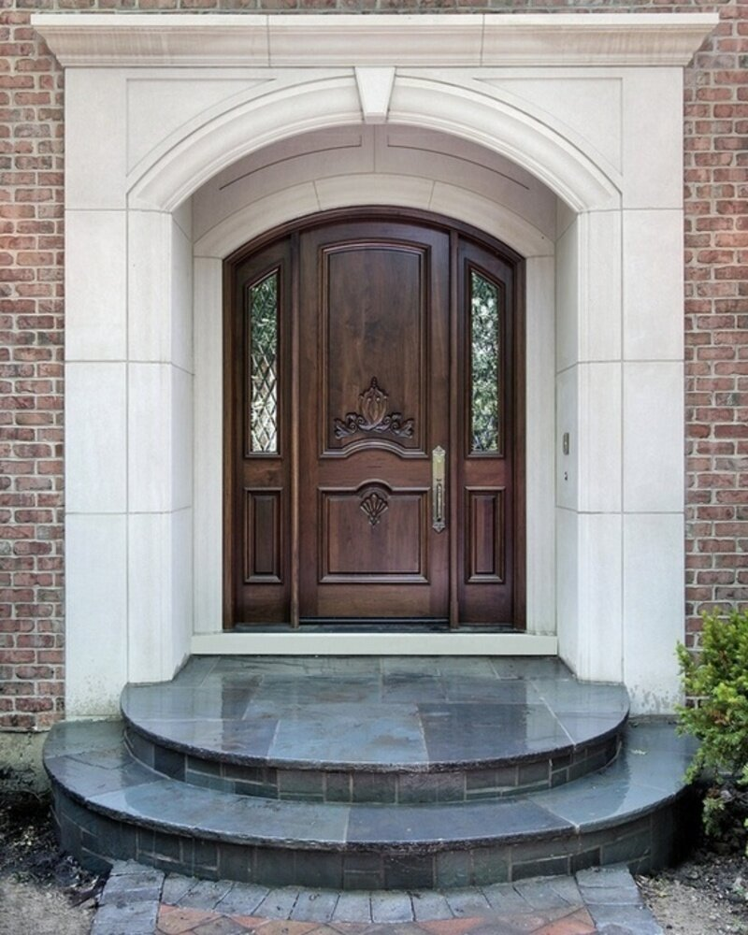
Входная дверь в дом - это первое, что видит человек, перед входом в жилье.

Конструкция входной двери
Железная дверь состоит из металлического каркаса, в который для усиления устанавливают ребра жесткости. Поверх рамы наваривают стальные листы - получается дверное полотно. Оно может состоять из 1 или 2 листов толщиной 1-2 мм. Наружная обшивка всегда металлическая, а внутренняя у бюджетных моделей - из оргалита. По периметру наварена притворная полоса.
Внутренняя полость у недорогих моделей пустая. Чтобы улучшить шумоизолирующие свойства, для утепления пространство между листами заполняют минеральной ватой, пенопластом или другими подобными материалами. Поверхности с обеих сторон имеют декоративную отделку.
Вторая часть - коробка из профильного металла, на которую при помощи петель навешивается дверное полотно. В коробке крепится основание петель, ответные замочные пластины. Она фиксирует всю конструкцию, сохраняет ее форму для перемещения.
По периметру двери установлен уплотнитель из резины. Он не пропускает в дом пыль, препятствует проникновению шумов. Резина мягкая, поэтому дверь не хлопает. Порог внизу также улучшает тепловую и звуковую изоляцию.
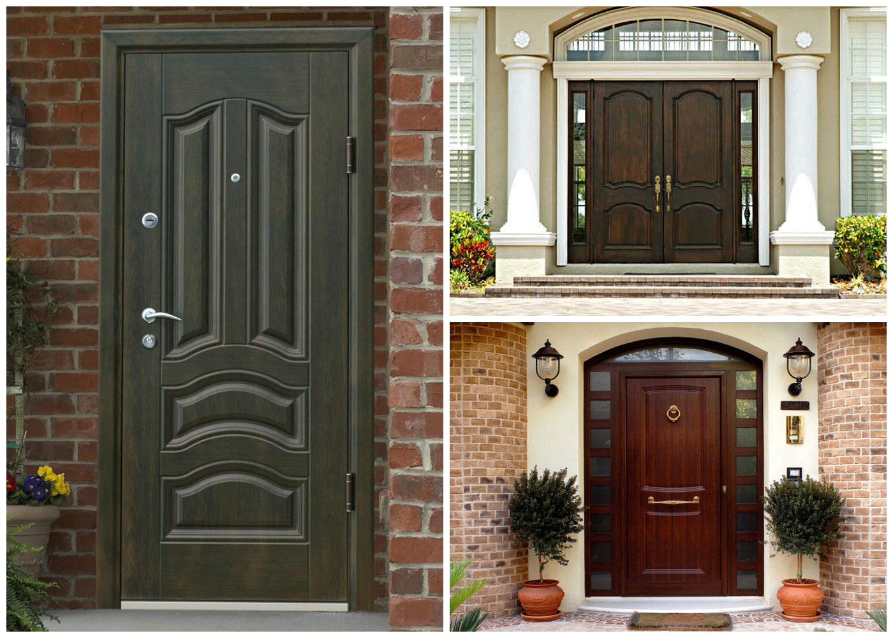
Конструкция входной двери будет усилена и оснащена уплотнителями и утеплителями.
Конструкция наполнена фурнитурой: петлями, засовами, ручками, замками. Они выполняют техническую роль: служат для открывания и закрывания. Важное предназначение входной двери для загородного дома - защита от проникновения посторонних. Исполнение такой функции зависит от встроенных замков и других элементов:
- Притвора, который закрывает щель между коробкой и дверью. Взломщику не удастся воспользоваться фомкой.
- Девиаторов - препятствуют отгибу дверного полотна снизу.
- Противосъемных анкеров. Служат для фиксации двери в коробе. Демонтировать невозможно даже после удаления петель.
Весит металлическая дверь около 100 кг. Масса зависит от толщины используемого металла.

Типы внешней и внутренней отделки
При всем разнообразии вариантов отделки, которых насчитывается тысячи, она:
- устойчива к царапинам;
- влагостойка;
- не выгорает на солнце;
- не трескается от мороза;
- увеличивает тепло- и звукоизоляцию.
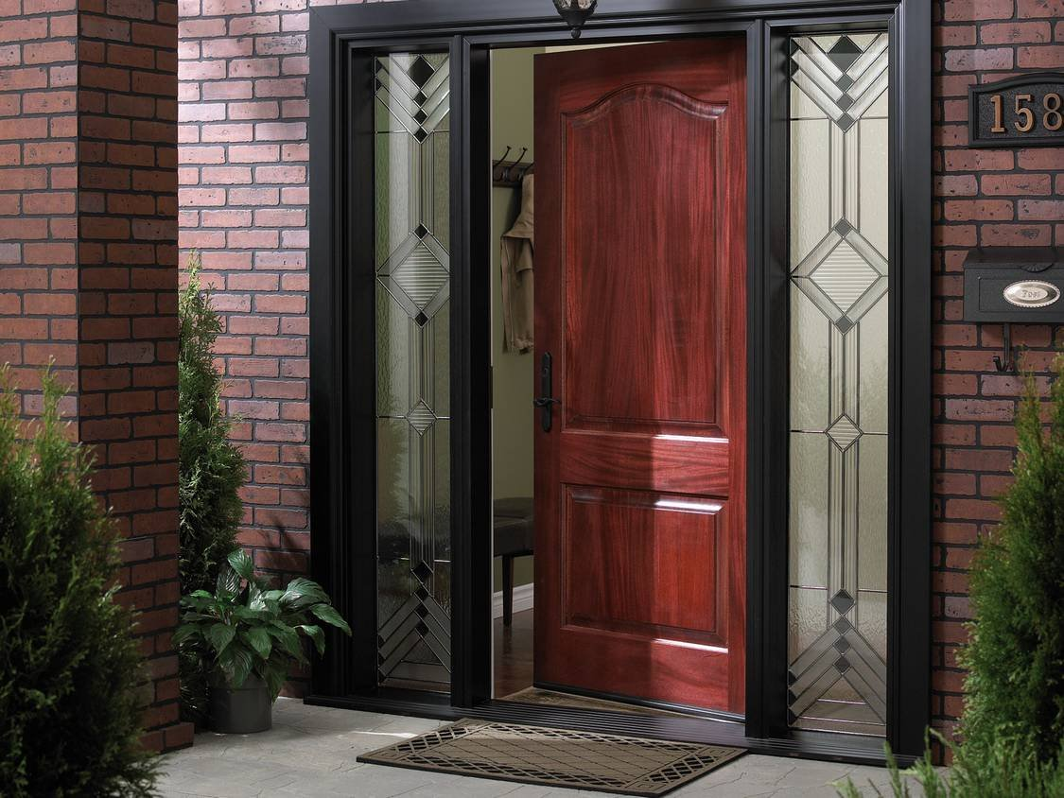

Важным моментом при выборе типа отделки входной двери является необходимость выполнить утепление конструкции.

Требования к отделке металлической двери в частный дом изнутри и снаружи отличаются. Для внутреннего дизайна оформление должно соответствовать интерьеру. Чаще используют МДФ - стильный материал по доступной цене. Производители предлагают много цветов и оттенков. Сам материал применяется разных видов:
- с облицовкой пластиком;
- ламинированный;
- шпонированный;
- крашенный.
Кроме МДФ, применяют ДВП, массивы дуба и сосны. Покрывают при необходимости пленкой ПВХ, пластиком, краской.
Снаружи отделку выполняют способами, мало отличающимися от применяемых для внутренней поверхности. Спросом пользуются:
- Покрытия из лакокрасочных материалов, полимеров. Встречается во всех моделях - от бюджетных до элитных. Отличаются многообразием цветов, надежностью.
- МДФ, ламинат сочетают элегантность и разумную цену.
- Массив из натурального дерева - самый дорогой вариант, но имеет повышенный спрос. Ценят за долговечность, красоту.
Применяются другие виды отделки, не настолько распространенные.
Для оформления металлических поверхностей используют аэрографию и аэродекор. Стильность придают объемные элементы ковки, давление, фотопечать. Поверхность может быть тонированной без рисунка, с фрезеровкой, в т. ч. 3D. Стили оформления разные: современный, классический, барокко, прованс, лофт, ретро и др.

Помощь в выборе продукта
Купить стальные двери в дом можно у официальных представителей компании «Гардиан» или заказать на заводе. Чтобы получить дополнительную информацию, существуют контактные телефоны и кнопка обратной связи на сайте.
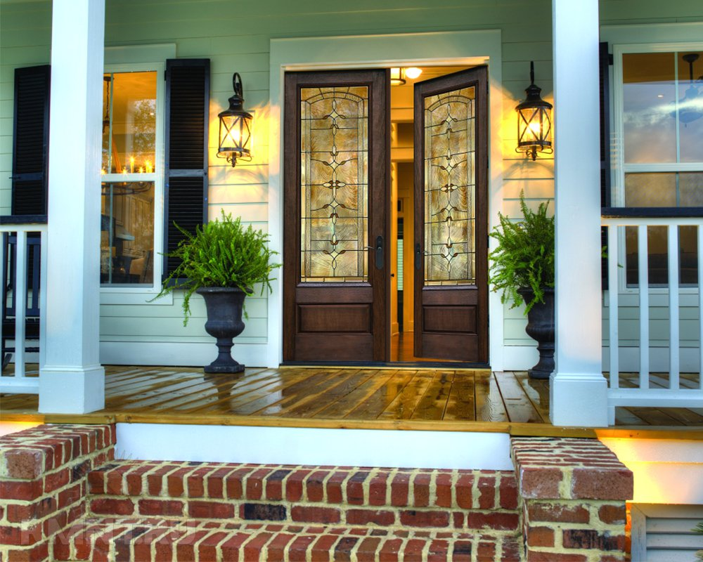
Входная дверь может быть разной, выполняется из разных материалов.
Доступен каталог онлайн, представляющий модели входных металлических дверей. Для удобства пользователей он разбит по категориям: место установки, назначение. Более узкий поиск осуществляется по параметрам:
- Климатические условия. Есть модели для северных регионов, местностей, где жарко и влажно, много солнца. Учтено, что некоторые покупатели проживают там, где часто идет дождь, снег, стоит туман.
- Направление открывания створок. Возможен выбор моделей с открыванием внутрь или на улицу, на левую или правую сторону.
- Количество створок и наличие других элементов. Предлагаются двери одно- и двустворчатые. Есть модели с полками и фрамугами.
- Технические характеристики: прочность, взломостойкость, для пожаробезопасных дверей - огнестойкость. Они подтверждаются сертификатами, представленными на сайте.
Покупатели приобретают изделия, соответствующие стилю интерьера коттеджа. Ознакомиться с образцами можно на фото в каталоге.
Не следует ограничиваться только внешним видом. Важны такие моменты, как используемые замки, количество петель, дополнительные опции, комплектация. Узнать подробности можно на сайте в каталоге стальных дверей.
Если понравилось несколько видов, выбор затруднен, можно воспользоваться кнопкой на сайте «Сравнить модели». Больше информации можно получить, нажав «Контакты дилера», чтобы позвонить ему.

Модели металлических дверей в частный дом со стоимостью
Маркировка входных дверей включает буквы «ДС» и цифры. Чем больше число, тем выше надежность конструкции. В дверях для входа в дом устанавливают качественные утеплители, уплотнители, устойчивую к перепадам температуры, осадкам, солнцу наружную панель.
Специально для регионов с суровым климатом производятся модели ДС-6 и ДС-10. Теплоизоляция настолько качественная, что не образуется даже иней. Уплотнитель из вспененного полиуретана обеспечивает плотное прилегание дверей, не требуя дополнительной регулировки. Цены на эти модели: ДС-6 - 57 тыс. руб., ДС-10 - 44 тыс. руб.
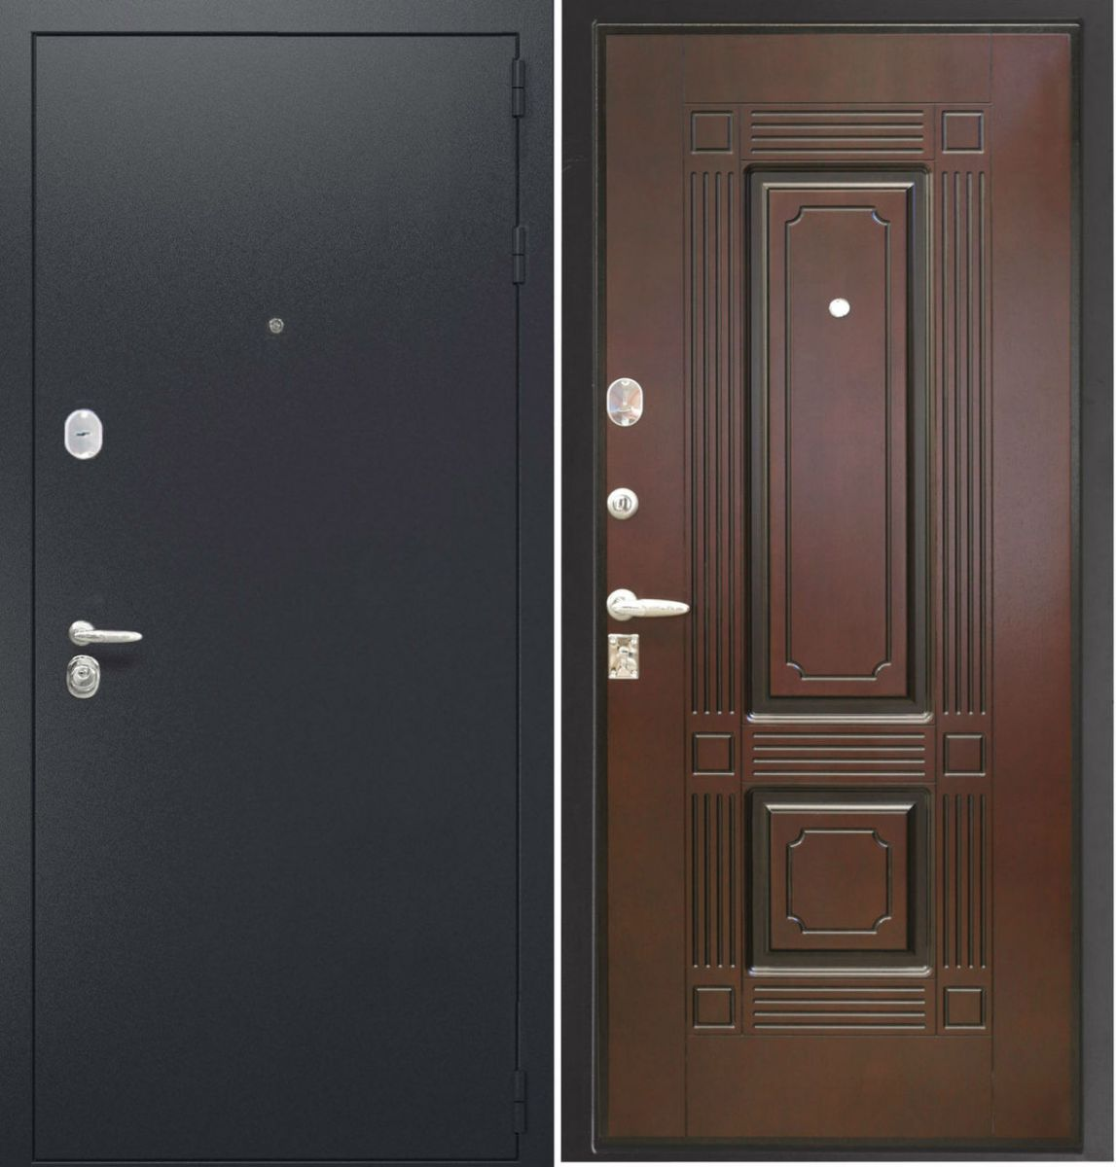
Стальные входные двери пользуются большим спросом среди покупателей.
Повышенную защиту от взлома обеспечивают модели ДС-3У и ДС-8У. Особенности конструкции:
- Мощное дверное полотно: 3 листы металла, ребра жесткости, горизонтальные профили.
- Вставка, препятствующая прорезанию полотна.
- Секретные замки, противосъемный лабиринт.
Продаются по цене 32-42 тыс. руб., ДС-3У дешевле.
Остальные модели больше отличаются комплектностью и дизайном. По стоимости можно выделить несколько категорий:
- эконом - от 13 до 20 тыс. руб.;
- бюджетные - до 40 тыс. руб.;.
- бизнес-класс - выше 50 000 руб.;
- премиум - начиная со 150 000 руб.
В дешевых моделях минимум функционала, простая отделка. С повышением класса увеличиваются возможности, качество фурнитуры, отделки.

Возможно ли изготовление двери на заказ
Модели имеют стандартные размеры и комплектацию, но производитель учитывает пожелания заказчика. Клиент может потребовать изготовить дверную конструкцию по его размерам. По ширине это в пределах 800-1050 мм, шаг 10 мм. Возможная высота конструкции 1800-2200 мм с таким же шагом. Широкий диапазон размеров позволяет изготовить дверь в любой дом.
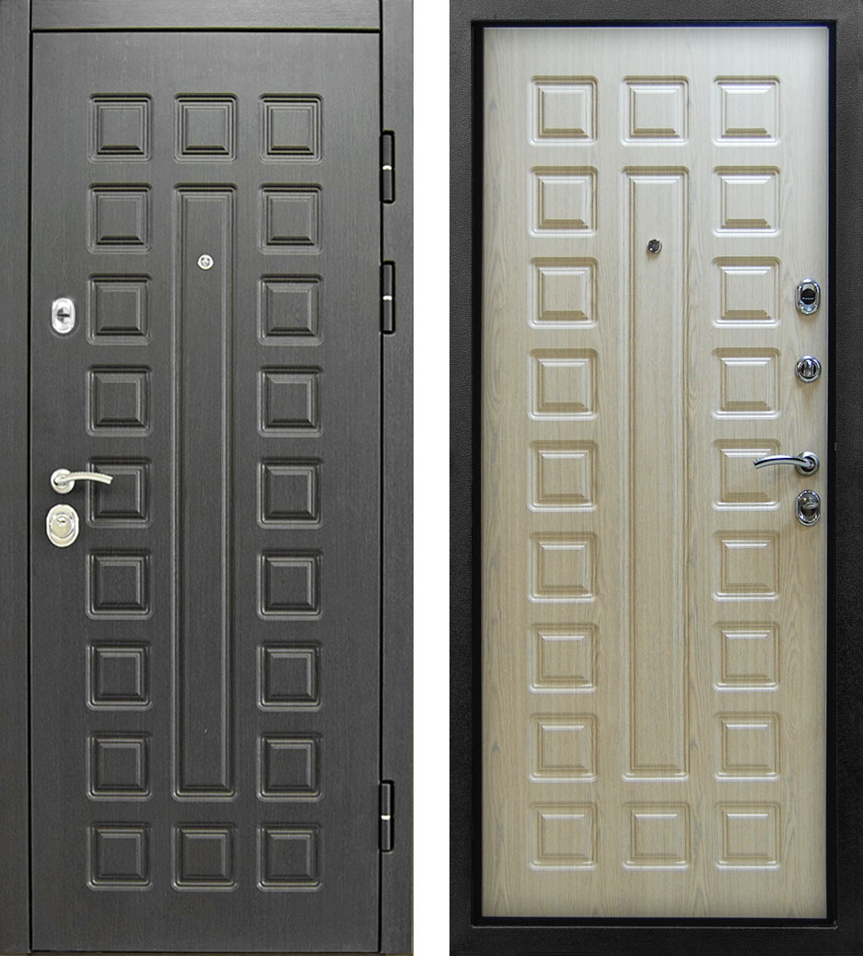
Изготовление и установка металлических дверей на заказ.
Клиент может потребовать индивидуальной комплектации, которая возможна в рамках заказанной модели. Это касается:
- количества и толщины листов панели;
- вида замков, дополнительных защелок;
- количества уплотнителей;
- вида утеплителя;
- необходимости глазка;
- потребности в доборном брусе, наличниках.
Самые широкие возможности открываются в отделке. Рисунок и расцветку выбирают из ассортимента модели. Клиент может дополнительно заказать атмосфероустойчивое покрытие.

Как узнать наличие товара
Узнать о наличии товара можно, позвонив дилеру. На сайте в разделе «Связаться с нами» указаны номера телефонов, распорядок работы. Там же есть форма обратной связи, используя которую, можно отправить электронное письмо на завод с интересующим вопросом.

Преимущества входных дверей Гардиан
Компания «Гардиан» работает с 1990 г., имеет хорошую репутацию. Продукция продается дилерами в более 100 городах РФ, странах СНГ и Европы. Она качественная, конструкции оригинальные. Входные двери надежно защищают имущество, комфорт жильцов.
Дилеры учитывают потребности заказчика. Конструирование двери проводится совместно с ориентацией только на необходимые функции. Поэтому ненужные элементы не включаются, покупка обходится дешевле.
Входные двери «Гардиан» - это результат совместной работы конструкторов и дизайнеров. Даже самые простые модели, кроме надежности, привлекательные.

